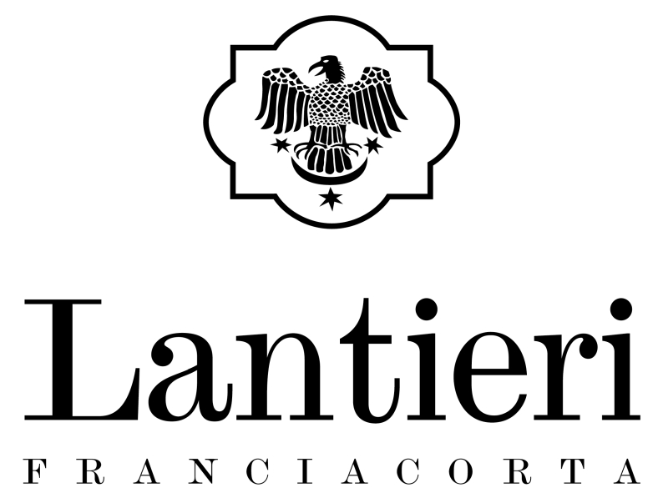

Straordinaria affermazione per Cantina Lantieri
al prestigioso The Champagne & Sparkling Wine World Championship 2022,
il principale concorso mondiale del settore:
4 medaglie d’oro e 3 d’argento
a conferma degli eccezionali piazzamenti già registrati negli scorsi anni

La Cantina Lantieri di Capriolo, storica azienda della Franciacorta, si conferma ai vertici mondiali della produzione di Sparkling Wine. Anche quest’anno, infatti, ha registrato una nuova e straordinaria performance conquistando ben 4 medaglie d’oro al The Champagne & Sparkling Wine World Championship 2022 (CSWWC), la più importante competizione internazionale riservata ai vini mossi. Ad aggiudicarsi l’oro sono stati, come nel 2021, i Lantieri Franciacorta NV Brut, Lantieri Franciacorta NV Extra Brut, Lantieri Franciacorta NV Satèn, a cui si aggiunge quest’anno il Lantieri Franciacorta NV Nature.
Oltre ai 4 ori, la cantina ha conquistato anche 3 argenti con i Lantieri Franciacorta 2018 Extra Brut Arcadia, Lantieri Franciacorta 2016 Riserva Origines e Lantieri Franciacorta NV Rosé.
Un risultato di grandissima soddisfazione, che pone l’azienda di Fabio Lantieri fra le top al mondo.

“Siamo onorati, e felicissimi, di essere per il quarto anno consecutivo sul podio di questo concorso che viene considerato il “mondiale delle bollicine” e che ci mette stimolante confronto e competizione con i più importanti produttori internazionali- commenta Fabio Lantieri- Nel 2019 il nostro Franciacorta Cuvée Brut NV Magnum era stato proclamato World Champion nella categoria Classic Brut Non-Vintage Blend, nel 2020 i nostri Franciacorta sono stati premiati con 4 medaglie d’oro e 2 d’argento, così come nel 2021. Quest’anno è arrivato anche il terzo argento. Questa continuità nei riconoscimenti mi riempie di orgoglio dato che è un premio alla nostra cantina nel suo complesso e mi dà un’autorevole conferma che la strada che stiamo seguendo della ricerca dell’assoluta qualità in tutti i passaggi della lavorazione dei nostri Franciacorta, dalla vigna alla cantina, ha dato i risultati a cui miravamo.”

I Lantieri de Paratico, nobile e antica famiglia bresciana, hanno radici franciacortine che risalgono a più di mille anni or sono. Nell’XI sec. fecero erigere a Paratico un castello in cui si narra sia stato ospitato nel suo esilio Dante Alighieri che, ispirato dal paesaggio, avrebbe scritto alcuni versi della Cantica del Purgatorio. Nel ‘500 la famiglia si trasferì a Capriolo, dove si è perpetuata la tradizione vitivinicola e ha oggi sede l’azienda. I Lantieri si distinguevano per la produzione di vini già dal XVI secolo: erano infatti apprezzati fornitori dei Gonzaga, Signori di Mantova, e delle corti di Ferrara e Milano, con il “Rubino di Corte Franca”, antesignano dei vini attuali. La Cantina Lantieri ha sede oggi nel centro storico del borgo medioevale di Capriolo. I 21 ettari di vigneto si estendono in parte intorno alla sede aziendale e in parte alle pendici del Monte Alto. La produzione è dedicata principalmente alla gamma dei Franciacorta, (di cui vengono prodotte 160.000 bottiglie), a cui si affiancano pregiati Curtefranca (20.000 bottiglie).

Ideato nel 2014 da Tom Stevenson, noto giornalista inglese ritenuto il più autorevole esperto internazionale di Champagne and Sparkling Wines, il CSWWC ha visto quest’anno la partecipazione di un migliaio di vini di 21 paesi diversi. Complessivamente sono state assegnate 147 medaglie d'oro e 249 d'argento. L'Italia ha conquistato ancora una volta la vetta della classifica per il maggior numero di medaglie, trionfando con 53 medaglie d'oro e 129 d'argento sulla Francia. Per la prima volta l'Australia ha ottenuto il terzo posto nella classifica delle medaglie, seguita da Regno Unito, Stati Uniti e Spagna.

Informazioni: Cantina Lantieri
Via Videtti 23 - Capriolo (BS)
Tel. 030.736151 – info@lantierideparatico.it - www.lantierideparatico.it

Ufficio Stampa: Agorà di Marina Tagliaferri - Tel. 0481.62385 - agora@studio-agora.it - www.studio-agora.it

